**Multiprocesadores: Práctica 3**

***Coherencia de cache en un multiprocesador idealizado***

*Objetivo:* En esta práctica se diseñará y analizará el comportamiento de un controlador de cache en un entorno multiprocesador idealizado.

El controlador de cache se basa en el diseñado en la práctica 2: un autómata con 4 estados correspondientes a: preparado, fallo lectura, acierto escritura y fallo escritura. Recordemos que esta cache era una cache con escritura inmediata.

En el entorno multiprocesador se convierte esta escritura inmediata en un protocolo de observación con invalidación. Es decir, los controladores estarán observando las peticiones del bus para saber si deben invalidar la propia cache. Con esta configuración, se distinguen 2 elementos principales en el controlador: el agente procesador y el agente observador. El primero es el responsable de atender las peticiones a la cache por parte del procesador. El diseño es idéntico al visto en la práctica 2. El segundo elemento se corresponde con el elemento responsable de observar por el bus las peticiones de otros procesadores.

El agente observador, al tratarse de un multiprocesador idealizado con invalidación, solo tiene que actuar cuando observa una petición de escritura que acierta en su propia cache. Es decir, el único momento donde entra en acción es cuando debe invalidar la copia la cache a causa de otra cache. Por ello, este autómata solo tiene dos estados: preparado y acierto escritura.

Las señales de entrada al circuito son simplemente las que dan la información mencionada: AF (acierto/fallo), BMPET (petición en una cache) y BMLES (tipo de petición en el bus).

La primera señal indica si se tiene el bloque en cache. Esta señal es, por tanto, una señal de estado, ya que da información del estado actual de la cache.

Las otras dos señales, en cambio, son señales de control, ya que dan información sobre lo que está pasando en el bus y, por extensión, en las otras caches.

Una vez establecida la naturaleza de estas señales, se puede proceder a diseñar el circuito. Este circuito no requiere mucha complejidad y se basa en 3 bloques: estado actual, determinación de estado siguiente y lógica de salida. En el apéndice 1 se muestra la descripción en VHDL del controlador descrito. El diseño es muy parecido al agente procesador. También es necesario añadir la lógica que distingue que elemento de los dos mencionados actúa (el agente procesador tiene prioridad).

A continuación, se muestra, de una forma esquemática, la lógica del agente observador, así como el diseño lógico del circuito.

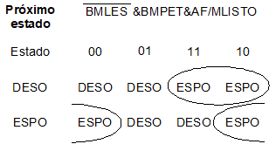

*Tabla 1. Lógica del próximo estado del agente observador*

|  |  |  |  |
| --- | --- | --- | --- |
| **Salida** | PEVO | VAO | LISO |
| Estado / MLISTO |
| DESO | 0 | 0 | 1 |
| ESPO/0 | 0 | 0 | 0 |
| ESPO/1 | 1 | 1 | 0 |

*Tabla 2. Lógica de salida del agente observador*

En la tabla 1 se observa como el cambio de estado solo depende de la aparición de una petición de escritura en el bus que acierta en cache y de la señal MLISTO.

La lógica de salida (tabla 2) solo depende del estado y MLISTO, y se basa en activar las señales de escritura cuando hay que invalidar (MLISTO esta activada pero todavía no se ha cambiado el estado). La señal LISO indica si la cache, por parte del agente observador, está libre para recibir nuevas peticiones.

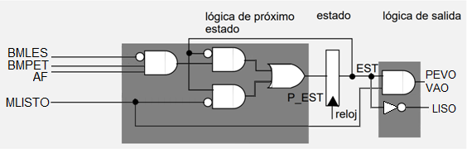

*Figura 1. Diseño lógico del agente observador*

Como se puede observar, las transiciones entre estados no requieren de mucha complejidad, ya que solo hay 2 estados y las transiciones solo dependen de 2 señales.

En la figura 1 hay que tener en cuenta que se ha diseñado el sistema con la base que DESO corresponde a valor lógico 0 y ESPO al valor 1.

Las señales de salida que se observan en la tabla 2 y figura 1 son:

- PEVO: activación del cambio de estado en la cache.

- VAO: invalidación del bloque.

- LISO: agente observador listo.

Para analizar el correcto funcionamiento del circuito se ha sometido a la cache a una prueba de test, que se corresponde con el análisis del agente observador en sus propias observaciones (apéndice 2). A continuación, se muestra la ventana de tiempos correspondiente a dicho análisis:

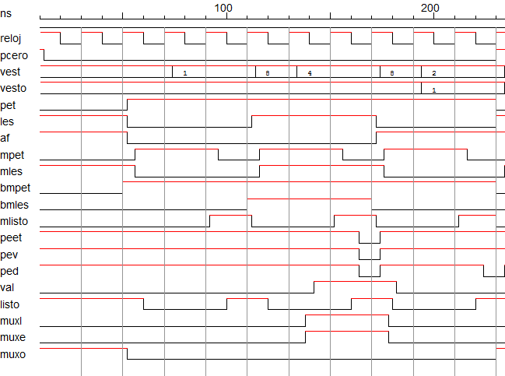

*Diagrama 1. Respuesta al test del apéndice 2 del controlador de cache*

Tal y como se observa en el apéndice 2, primero se ejecuta una fallada de escritura, seguido de una fallada en lectura y un acierto en escritura. Los aciertos en lectura no modifican el estado del controlador de cache, ya que se sirven en 1 ciclo.

La respuesta de la cache es muy semejante a la práctica 2 hasta el acierto en escritura, donde el agente observador entra en acción. Esto se corresponde con el tiempo 190ns en el diagrama 1. En este momento, el observador ve una petición de escritura en el bus y acierta en su cache, con lo que se prepara para invalidar el dato (cambia al estado 1, correspondiente a “acierto escritura”).

En este estado, el agente prepara la cache para recibir la dirección del bus y poder invalidarlo. En este caso, como la observación es de una petición propia, no tiene ningún efecto sobre el resultado, ya que como se ha comentado, las peticiones del procesador tienen prioridad. Esto evita tener que diseñar lógica para evitar cambios en peticiones propias, ya que el agente observador no tendrá potestad para decidir sobre el estado de la cache.

La parte que determina el estado de un bloque, gestionada por el controlador de cache, está dividida en dos procesos, dependiendo de si se gestiona el estado del bloque del controlador de cache que ha hecho la petición o del observador. Así pues, se trata de dos secciones, tanto en el process del agente procesador como del process del agente observador, tal y cómo podemos ver a continuación en su descripción VHDL:

--PROCESADOR

process(estado, LES, PET, AF, MLISTO, pcero)

begin

vaP <= CERO after retardo;

if (pcero = CERO) then

case estado is

when DES =>

…

when ESP1 =>

…

vaP <= UNO after retardo;

…

when ESP2 =>

…

when ESP3 =>

…

end case;

end if;

end process;

--OBSERVADOR

sal_proc: process(estado_O, BMLES, BMPET, AF, MLISTO)

begin

…

vaO <= CERO ;

…

case estado_O is

when DESO =>

…

when ESPO =>

if MLISTO = UNO then

vaO <= UNO after retardo;

…

else

…

end if;

when others =>

…

end case;

end process sal_proc;

Finalmente, el estado del bloque, “val”, se define con la seleccion de valO o valP dependiendo de muxva:

val <= vaP after retardo when muxva = CERO else vaO after retardo;

Para analizar el correcto funcionamiento del controlador de cache, este se ha incorporado en el camino de datos de un multiprocesador idealizado con dos procesadores interconectados por un bus. Para ello, utilizaremos el código VHDL proporcionado en el Apéndice 3. A continuación, se muestra la ventana de tiempos correspondiente a dicho análisis:

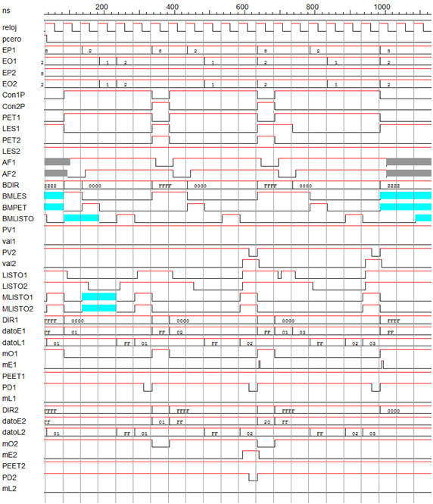

*Diagrama 2. Respuesta incorporar el controlador de cache en el camino de datos*

En este caso, nos fijamos que, dependiendo de Con1P o Con2P, es decir, a quien se concede el acceso al bus, las señales de LISTO1 y LISTO2 cambian según lo predicho.

Notamos que la primera acción que debe resolver el CC1 es una escritura con fallo sobre la dirección A, y, al tratarse de escritura immediata, el dato es escrito en memoria sin modificar el contenido de ninguna de las dos cachés, por lo que se mantiene su estado en inválido.

El controlador CC2, en su fase de observacion, obtiene una dirección que está como invàlida en su caché, por lo que no actua en consequencia.

El siguiente acceso a memoria es ralizado por P2, que obtiene un fallo de lectura sobre la dirección A, por lo que envia una petición a memória para obtener el bloque que contiene el dato A. El controlador de caché 1, que está observando, no actua, ya que no tiene el bloque en cache. Cuándo CC2 recibe la respuesta de memória con el bloque, finaliza la transacción.

En el siguiente acceso, P1 accede a memória con un fallo de lectura en la dirección A, por lo que enviará una petición a memória solicitando el bloque. Por otro lado, el controlador CC2 observará esta petición, y, aunque acertará sobre la dirección, no hará ningún cambio de estado al bloque, ya que permanece válido.

Finalmente, P2 hace una lectura del dato A, que ya tiene en la caché, por lo que obtiene un acierto de lectura. Así pues, el CC2 no envia ninguna petición a memória, por lo que el CC1 no observa nada, y el bus permanece libre.

***Apéndice 1: Descripción VHDL del controlador de cache***

library ieee;

use ieee.std_logic_1164.all;

entity controlador is

generic (retardo: time := 4 ns);

port (

reloj, pcero: in std_logic;

-- Pcero senal de puesta a cero

LES: in std_logic; -- Interface con el procesador

PET: in std_logic;

LISTO: out std_logic;

AF: in std_logic; -- Interface con modulo campos

PED: out std_logic; -- y elementos perifericos

PEET: out std_logic;

PEV: out std_logic;

val: out std_logic;

muxL: out std_logic;

muxE: out std_logic;

MLES: out std_logic; -- Interface con memoria

MPET: out std_logic;

MLISTO: in std_logic;

VEST: out std_logic_vector (3 downto 0)

); -- Observacion externa del estado

end;

architecture comportamiento of controlador is

constant UNO : std_logic := '1'; -- Constantes para establecer

constant CERO : std_logic := '0'; -- y comprobar valores

constant lectura : std_logic := '1';

constant escritura : std_logic := '0';

constant acierto : std_logic := '1';

constant fallo : std_logic := '0';

constant PETICION : std_logic := '1';

constant NOPETICION : std_logic := '0';

-- observacion externa del estado

constant VESTDESO: std_logic_vector :="1000"; -- Estado DESO

constant VESTESP1: std_logic_vector :="0100"; -- Estado ESP1

constant VESTESP2: std_logic_vector :="0010"; -- Estado ESP2

constant VESTESP3: std_logic_vector :="0001"; -- Estado ESP3

type tipoestado is (DES, ESP1, ESP2, ESP3); -- Estados

signal estado, prxestado: tipoestado; -- Registro de estado

-- senales temporales en el proceso de salida, sin sincronizar con la senal de reloj,

-- correspondientes a las PED, PEV y PEET

signal TPED: std_logic :='1';

signal TPEV: std_logic :='1';

signal TPEET: std_logic :='1';

-- deteccion de flanco ascendente

function flanco_ascendente (signal reloj: std_logic) return boolean is

variable flanco: boolean:= FALSE;

begin

flanco := (reloj = '1' and reloj'event);

return (flanco);

end flanco_ascendente;

begin

-- registro de estado

process (reloj, pcero)

begin

if pcero = UNO then

VEST <= VESTDESO after retardo;

elsif (reloj = UNO and reloj'event) then

estado <= prxestado after retardo;

case prxestado is

when DES => VEST <= VESTDESO after retardo;

when ESP1 => VEST <= VESTESP1 after retardo;

when ESP2 => VEST <= VESTESP2 after retardo;

when ESP3 => VEST <= VESTESP3 after retardo;

end case;

end if;

end process;

-- logica de proximo estado

process(estado, LES, PET, AF, MLISTO, pcero)

begin

prxestado <= estado after retardo;

if pcero = CERO then

case estado is

when DES =>

if PET = PETICION then

if LES = escritura and AF = fallo then

prxestado <= ESP3 after retardo;

elsif LES = escritura and AF = acierto then

prxestado <= ESP2 after retardo;

elsif LES = lectura and AF = fallo then

prxestado <= ESP1 after retardo;

end if;

end if;

when ESP1 | ESP2 | ESP3 =>

if MLISTO = UNO then

prxestado <= DES after retardo;

end if;

end case;

else

prxestado <= DES after retardo;

end if;

end process;

-- logica de salida

process(estado, LES, PET, AF, MLISTO, pcero)

begin

LISTO <= UNO after retardo;

MPET <= CERO after retardo;

TPED <= CERO after retardo;

TPEET <= CERO after retardo;

TPEV <= CERO after retardo;

val <= CERO after retardo;

muxL <= CERO after retardo;

muxE <= CERO after retardo;

MLES <= LES after retardo;

if (pcero = CERO) then

case estado is

when DES =>

if PET = PETICION and (AF = fallo or LES = escritura) then

LISTO <= CERO after retardo;

MPET <= UNO after retardo;

end if;

when ESP1 =>

LISTO <= MLISTO after retardo;

MPET <= not MLISTO after retardo;

TPED <= MLISTO after retardo;

TPEET <= MLISTO after retardo;

TPEV <= MLISTO after retardo;

val <= UNO after retardo;

muxL <= UNO after retardo;

muxE <= UNO after retardo;

when ESP2 =>

LISTO <= MLISTO after retardo;

MPET <= not MLISTO after retardo;

TPED <= MLISTO after retardo;

when ESP3 =>

LISTO <= MLISTO after retardo;

MPET <= not MLISTO after retardo;

end case;

end if;

end process;

-- actualizacion de cache

PED <= not (TPED and (not reloj));

PEET <= not (TPEET and (not reloj));

PEV <= not (TPEV and (not reloj));

end;

***Apéndice 2: Descripción VHDL del generador de peticiones para comprobar el funcionamiento del controlador de cache***

library ieee;

use ieee.std_logic_1164.all;

use ieee.numeric_std.all;

entity genpruecontpet is

generic (retardo: time := 2 ns);

port ( pcero: out std_logic;

LES: out std_logic; -- Interface con el controlador de cache

PET: out std_logic;

LISTO: in std_logic;

AF: out std_logic; -- respuesta de modulo campos

MLISTO: out std_logic; -- respuesta de memoria

reloj: in std_logic);

end;

architecture estimulos of genpruecontpet is

constant UNO : std_logic := '1';

constant CERO : std_logic := '0';

constant lectura: std_logic := '1';

constant escritura : std_logic := '0';

constant PETICION : std_logic := '1';

constant NOPETICION : std_logic := '0';

constant ACIERTO : std_logic := '1';

constant FALLO : std_logic := '0';

function flanco_ascendente (signal reloj: std_logic) return boolean is

variable flanco: boolean:= FALSE;

begin

flanco := (reloj = '1' and reloj'event);

return (flanco);

end flanco_ascendente;

begin

process

begin

pcero <= UNO; -- puesta a cero

LES <= lectura;

PET <= NOPETICION; -- no hay peticion

AF <= ACIERTO;

MLISTO <= CERO;

wait until flanco_ascendente(reloj); -- esperar 1 ciclo

pcero <= CERO after retardo; -- final de puesta a cero

wait until flanco_ascendente(reloj); -- esperar 2 ciclo

wait until flanco_ascendente(reloj) and LISTO = UNO; -- esperar a que la cache este preparada

LES <= escritura after retardo; -- escritura

PET <= PETICION after retardo;

AF <= FALLO after retardo; -- fallo de escritura

wait until flanco_ascendente(reloj); -- esperar a memoria

wait until flanco_ascendente(reloj);

MLISTO <= UNO after retardo; -- finaliza acceso a memori

wait until flanco_ascendente(reloj) and LISTO = UNO; -- esperar a que la cache este preparada

MLISTO <= CERO after retardo;

LES <= lectura after retardo; -- lectura

PET<= PETICION after retardo;

AF <= FALLO after retardo; -- fallo de lectura

wait until flanco_ascendente(reloj); -- esperar a memoria

wait until flanco_ascendente(reloj);

MLISTO <= UNO after retardo; -- finaliza acceso a memoria

wait until flanco_ascendente(reloj) and LISTO = UNO; -- esperar a que la cache este libre

MLISTO <= CERO after retardo;

LES <= lectura after retardo; -- lectura

PET <= PETICION after retardo;

AF <= ACIERTO after retardo; -- acierto de lectura

wait until flanco_ascendente(reloj); -- esperar a memoria

wait until flanco_ascendente(reloj);

MLISTO <= UNO after retardo; -- finaliza acceso a memoria

wait until flanco_ascendente(reloj) and LISTO = UNO; -- esperar a que la cache este libre

MLISTO <= CERO after retardo;

LES <= escritura after retardo; -- lectura

PET<= PETICION after retardo;

AF <= ACIERTO after retardo; -- acierto de escritura

wait until flanco_ascendente(reloj); -- esperar a memoria

wait until flanco_ascendente(reloj);

MLISTO <= UNO after retardo; -- finaliza acceso a memoria

wait until flanco_ascendente(reloj) and LISTO = UNO; -- esperar a que la cache este libre

MLISTO <= CERO after retardo;

end process;

end;

***Apéndice 3: Descripción VHDL del generador de peticiones para comprobar el funcionamiento de la cache***

library IEEE;

use IEEE.STD_LOGIC_1164.all;

use IEEE.numeric_std.all;

library LogicWorks;

use LogicWorks.debug.all;

entity cacheFSMtest is

generic (retardo: time := 2 ns);

port ( pcero: out STD_LOGIC;

LES: out STD_LOGIC;

PET: out STD_LOGIC;

LISTO: in STD_LOGIC;

DIR: out std_logic_vector (15 downto 0);

CDATO: in std_logic_vector (7 downto 0);

DATO: out std_logic_vector (7 downto 0);

-- acceso: out std_logic_vector (7 downto 0);

reloj: in STD_LOGIC);

end;

architecture synth of cacheFSMtest is

constant SI : std_logic := '1';

constant NO : std_logic := '0';

--constant A: std_logic_vector := "10100000";

--constant F: std_logic_vector := "11110000" ;

--constant AE: std_logic_vector := "10101110" ;

--constant AF1: std_logic_vector := "11111110";

constant DIRA: std_logic_vector := x"0000";

constant DATA: std_logic_vector := x"AA";

constant DIRB: std_logic_vector := x"0010";

constant DATB: std_logic_vector := x"BB";

constant DIRF: std_logic_vector := x"FFFF";

constant DATF: std_logic_vector := x"FF";

function flanco_ascendente (signal reloj: std_logic) return boolean is

variable flanco: boolean:= FALSE;

begin

flanco := (reloj = '1' and reloj'event);

return (flanco);

end flanco_ascendente;

begin

process

begin

pcero <= SI;

LES <= SI;

PET <= NO;

DIR <= DIRF;

DATO <= DATF;

wait until flanco_ascendente(reloj);

pcero <= NO after retardo;

wait until flanco_ascendente(reloj);

wait until flanco_ascendente(reloj);

LES <= NO after retardo;

PET <= SI after retardo;

DIR <= DIRA after retardo;

DATO <= x"01" after retardo;

--falla escriptura

wait until flanco_ascendente(reloj) and LISTO = SI;

LES <= SI after retardo;

PET <= SI after retardo;

DIR <= DIRA after retardo;

DATO <= x"02" after retardo;

--falla lectura;

wait until flanco_ascendente(reloj) and LISTO = SI;

LES <= NO after retardo;

PET <= SI after retardo;

DIR <= DIRA after retardo;

DATO <= x"03" after retardo;

--encert escriptura

wait until flanco_ascendente(reloj) and LISTO = SI;

LES <= SI after retardo;

PET <= SI after retardo;

DIR <= DIRA after retardo;

DATO <= x"04" after retardo;

--encert lectura

wait until flanco_ascendente(reloj) and LISTO = SI;

PET <= SI after retardo;

LES <= NO after retardo;

DIR <= DIRB after retardo;

DATO <= x"05" after retardo;

--falla escriptura

wait until flanco_ascendente (reloj) and LISTO = SI;

LES <= SI after retardo;

PET <= SI after retardo;

DIR <= DIRB after retardo;

DATO <= x"06" after retardo;

--falla lectura

wait until flanco_ascendente(reloj) and LISTO = SI;

--wait until flanco_ascendente (reloj);

end process;

end;